Министерство наукии высшего образования РоссийскойФедерации
Федеральное государственное бюджетное образовательное учреждение высшего образования
«Рязанский государственный радиотехнический университет»
Кафедра промышленной электроники
ЗАДАНИЕ НА КОНТРОЛЬНУЮ РАБОТУ
Дисциплина: Электроэнергетические системы и сети
Студент Группа 6023 Вариант 15
1. Тема: Расчет установившихся режимов электрических сетей.
2. Срок представления работы к защите: «___»___________ 20___ г. 3. Исходные данные:
3.1. Схема электрической системы.
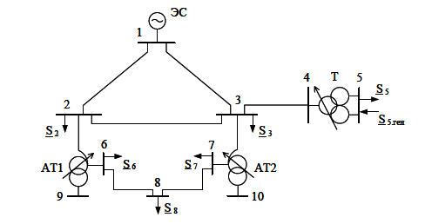
3.2. Параметры электрической системы: Трансформаторы (Т – ТРДЦН-63000/220/10; АТ1 – АТДЦТН-200000/220/110/6; АТ2- АТДЦТН-125000/220/110/10); Провода ЛЭП (1-2 75км. АС-300/39; 1-3 60 км. АС-400/51; 2-3 54км. АС-300/39; 3-4 45 км. АС-240/32; 6-7 50км. АС-185/29); Мощность в узлах (S₂ =55+j22 МВ×А; S₃=17+j10МВ×А;S₅=44+j40МВ×А; S_{5 ген}=12+j6МВ×А; S₆=77+j43МВ×А; S₇=43+j20МВ×А; S₈=16+j9МВ×А); U₁ =222 кВ.
4. Содержание пояснительной записки контрольную работу:
4.1. Задание на контрольную работу.
4.2. Введение.
4.3. Теоритические сведения.
4.4. Расчет установившихся режимов электрических сетей.
4.5. Заключение.
4.6. Список использованной литературы.

Задание выдал: Руководитель работы

Заданиепринял к исполнению: Студент

________ _____ (подпись) (дата)

________ _____ (подпись) (дата)

